11. Směrování, směrovací tabulky, směrovací protokoly

# Směrování

* Určení, kam se má paket přeposlat
* Směrovač posílá pakety do cizí sítě
* Router vidí pouze sítě, do kterých patří

## Směrovací tabulka

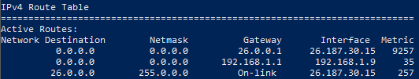

* Cílová adresa
* Maska sítě
* Gateway
* Rozhraní, přes které se lze dostat na bránu
* Metric je „výhodnost“ cesty, preferují se nižší čísla (v distance.vector protokolech znamená počet skoků)
* Pokud adresa není v tabulce, použije se default route (0.0.0.0 0.0.0.0)
* Cisco show ip route:

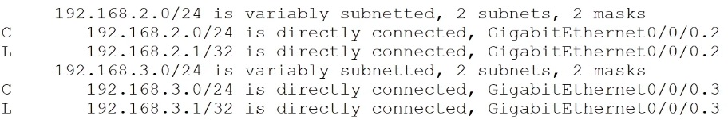

* directly connected (C) – přímo připojeno (přidáno zařízením)
* S – statická routa, přidána uživatelem
* L – adresa interface routeru
* D – naučeno dynamickým protokolem EIGRP
* O – naučeno dynamickým protokolem OSPF
* R – naučeno dynamicky protokolem RIP

# Dynamické směrování

## RIP – Routing Information Protocol

* Distance-vector
* Nejjednodušší protokol
* Výukové účely, malé sítě
* Maximálně 15 skoků (sítě s 16+ skoky jsou nedosažitelné)
* Zasílání směrovacích tabulek broadcastem
* RIPv2
  + Umožňuje práci s podsítěmi
  + Zasílání směrovacích tabulek multicastem
* RIPng (next generation)
  + Podpora IPv6

## EIGRP – Enhanced Interior Gateway Routing Protocol

* Distance-vector
* Cisco proprietární, od roku 2013 volně dostupný
* Asymetrické posílání dat

## OSPF – Open Shortest Path First

* Link-state
* Nejpoužívanější protokol

## BGP – Border Gateway Protocol

* Path-vector
* Používán ISP, páteřní sítě

# Distance-vector protokoly

* Směrovače neznají strukturu sítě za svými nejbližšími sousedy
* V pravidelných intervalech či při topologické změně si se sousedy vyměňují kompletní kopie svých směrovacích tabulek
* Na základě přijatých informací si inkrementují metriku – počet hopů k dané síti

# Link-state protokoly

* Směrovače se navzájem informují o svých sousedech a tyto informace si ukládají do své databáze
* Tímto způsobem si zmapují dostupnost celé sítě, poté se počítá nejkratší cesta
* Informace o svých sousedech všem
* Výrazně náročnější na hardware
* Lepší rychlost konvergence – Doba, za kterou bude síť plně funkční (všechny stroje budou mít vyplněné tabulky)

# Statické routy

* Přidány správcem
* Pokud se v síti něco změní, musí se routy ručně přepsat
* Pro malé sítě (u velkých sítí by byl velký počet rout, které musíme ručně nastavit)
* ip route 192.168.2.0 255.255.255.0 Serial 0/1/0
* Na konci routy odchozí interface/next-hop

# Dynamické routy

* Přidány směrovačem pomocí směrovacích protokolů
* router rip
* version 2
* network x.x.x.x (připojené sítě)